Viewpager_3

第一次commit

Move的代码：

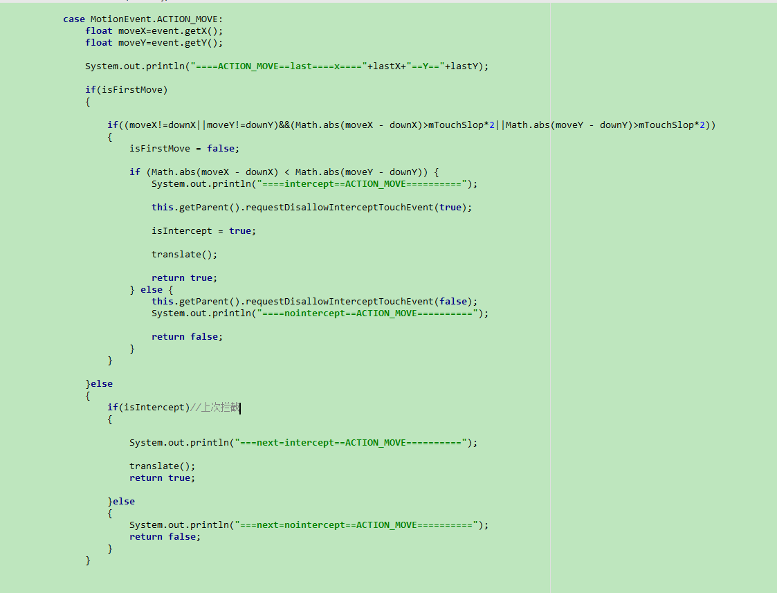

大体的逻辑是这样的，down->return true (才能接受到后续的 move up 等事件)

Move 时候，判断是不是第一次move ，第一次move 确定是不是上下的方向，如果是的话，标识以后的事件，都是该View 处理。

发现了一个错误的地方，this.getParent 不是viewpager.

大体上就是这个逻辑了，但是发现一个问题是，有时候，一个move事件 ，并没有处理，导致了 有卡顿现象。

之后有了第二次的commit

之后，想看下viewpager的拦截机制，是不是，如果这个事件viewpager 不拦截的话， 我们就可以处理成我们自己的事件，有一个小问题，就是viewpager 在没有拦截的时候，我们自己处理了，等到viewpager 拦截以后，我们需要在cancel的时候，做一次还原。

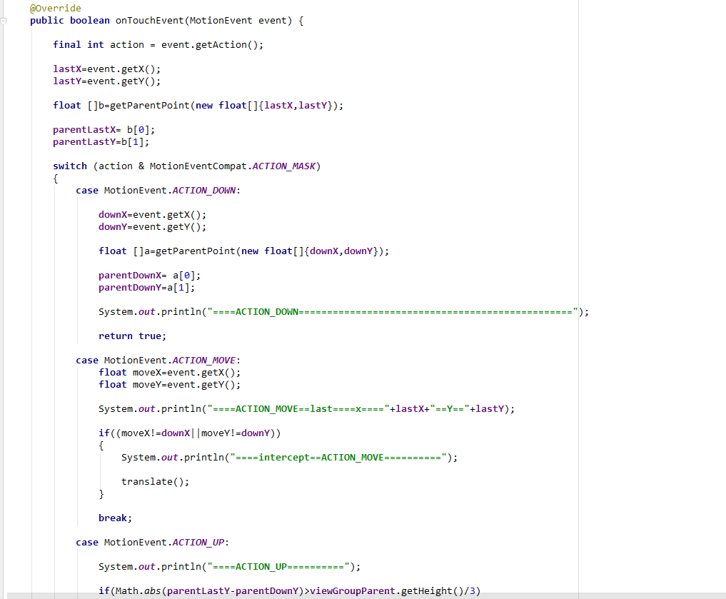

需要注意的是，因为我们自己的view 变换了，所以需要用父级的坐标系。

